A202313133L2

答案　(1)见解析图　(2)A　(3)BD

解析　(1)将电池组、开关、滑动变阻器、线圈A串联成一个回路，注意滑动变阻器接一上一下两个接线柱，再将电表与线圈B串联成另一个回路，实物图如图所示。

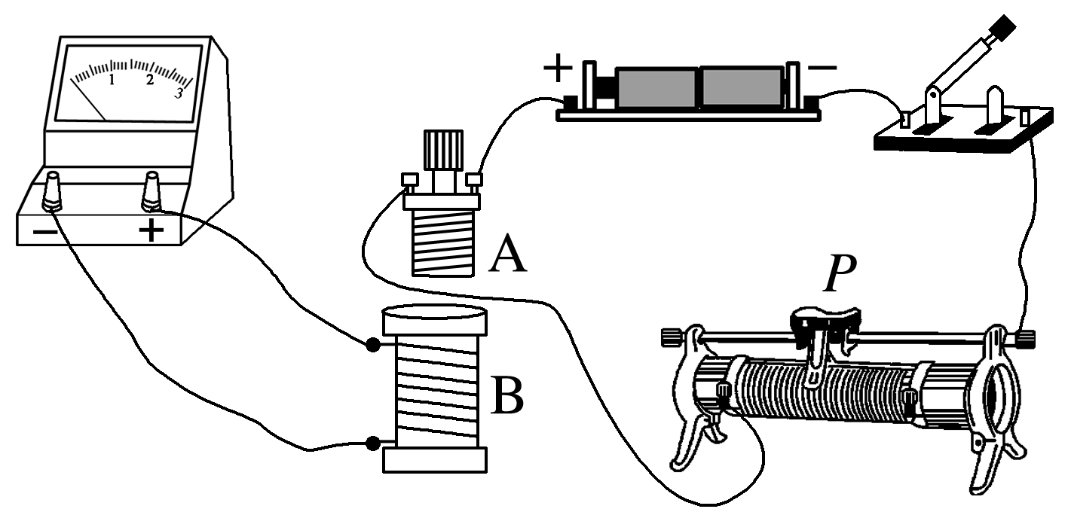

(2)本实验要使用灵敏电流计来检测电路中是否有电流产生。

(3)开关闭合后，线圈A插入线圈B中或从线圈B中拔出，穿过线圈B的磁通量都会发生变化，都会产生感应电流，都会引起电表的指针偏转，故A错误；线圈A插入线圈B中后，在开关闭合和断开的瞬间，穿过线圈B的磁通量都会发生变化，线圈B中会产生感应电流，电表的指针均会偏转，故B正确；开关闭合后，只要滑动变阻器的滑片*P*移动，不论是加速还是匀速，穿过线圈B的磁通量都会变化，都会有感应电流产生，电表的指针都会偏转，故C错误，D正确。